ÜBUNGSAUFGABEN UND KLASSENARBEITEN
Vorbemerkung:
Nicht täglich, aber häufig bekommen die Schülerinnen Übungsaufgaben als Hausaufgaben. Einige dienen der Wiederholung und Vertiefung, andere regen als „Transferaufgaben“ das eigenständige Denken an. Dadurch können auch Bezüge zu praktischen Anwendungen in Technik und Alltag etc. geschaffen werden.
Es folgen die kompletten Übungsaufgaben einer ganzen Epoche. Dadurch beziehen sich viele Fragen auch auf Themen, die hier nicht angesprochen wurden, weil in der Versuchssammlung ausschließlich Praktikumsexperimente aufgenommen wurden.

Übungsaufgaben Chemie – Blatt 1
- Bei unserem Holzfeuer am 1. Tag hat es bei manchen Materialien VOR dem großen Aufflammen dichten weißen „Qualm“ gegeben. Warum nur bei manchen Stoffen? Aus was bestand dieser „Qualm“?
- Wie kann man bei einem Holzfeuer verhindern, dass es am Anfang qualmt?
- Warum haben sich die Kerzenflammen um das große Holzfeuer alle zur Mitte hingeneigt?
- Bei vielen Großbränden, wie z.B. bei dem besprochenen in Chicago gibt es einen massiven Wind, durch den sich das Feuer sehr schnell ausbreiten kann. Wieso entsteht dieser Wind, auch wenn die Wetterlage in der Umgebung windstill ist?

Übungsaufgaben Chemie – Blatt 2
- a. Was muss mit dem Benzin in dem großen Erlenmeyerkolben passiert sein in den
Sekunden zwischen Einfüllen und Anzünden?
b. Nach dem Verlöschen der Flamme in diesem Versuch wurde das Benzin in ein
anderes Gefäß gekippt. Auch wenn man das so gewissenhaft macht, dass in dem
ursprünglichen Gefäß kein einziger Tropfen Benzin mehr ist, entsteht beim
nochmaligen Anzünden wieder eine Flamme. Warum?
- Auf den Abbildungen siehst du 4 verschiedene Möglichkeiten, wie die Menschen das Feuer nützen, um Wärme für Nahrung und Heizung zu erzeugen.
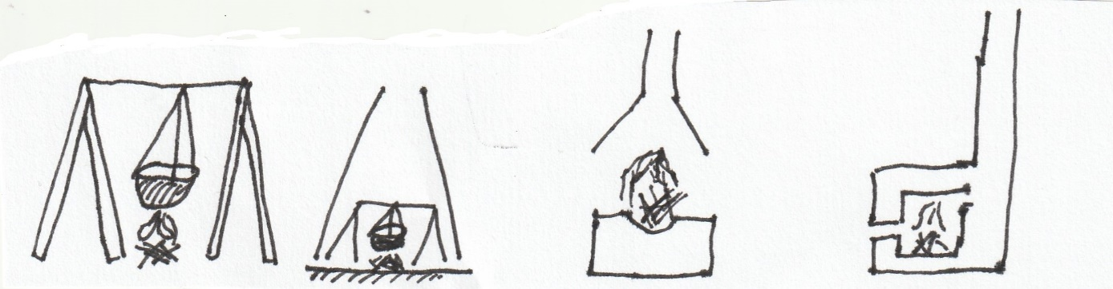
1)Feuer im Freien 2) Feuer im Zelt 3) Feuer unter offenem Kamin 4) Feuer im Kaminofen
Zeichne bei jeder dieser 4 Formen mit einem blauen Pfeil den Weg der kalten Zuluft und mit einem roten Pfeil den Weg der heißen Abluft ein.
a. Bei welchen Feuern gibt es einen Kamineffekt?
b. Bei welchem Feuer entsteht die größte Hitze? Begründe deine Antwort.
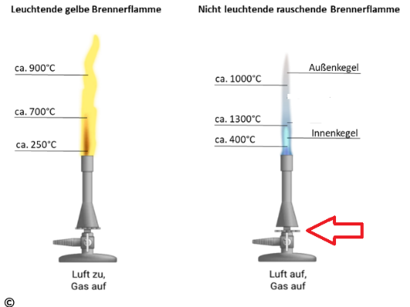
Übungsaufgaben Chemie – Blatt 3
- Auf der Abbildung rechts siehst du einen Teclubrenner. Diesen verwendet man im Labor, wenn man einen Anschluss an das Erdgasnetz hat und nicht auf Kartuschen angewiesen ist. Das Brennerrohr wird unten etwas breiter. Direkt darunter ist eine in der Höhe verstellbare Scheibe, die auf der rechten Zeichnung deutlich zu sehen ist (mit rotem Pfeil markiert).
a. Wo ist diese Scheibe in der linken Zeichnung?
b. Warum wirkt sich die unterschiedliche Stellung der Scheibe auf die Farbe der Flamme aus?
c. Worin besteht der Zusammenhang mit unserem Experiment Kap.3a?
d. Wie habt ihr am Freitag im Praktikum festgestellt, wo die Flamme am heißesten ist?
- Welche andere Methode habt ihr kennengelernt, um zu prüfen, an welchen Stellen eine Flamme mehr oder weniger heiß ist? (Tipp: Kerzenversuch, Kap. 4)
- Die blaue Flamme heißt „rauschende Flamme“. Rauschen wird oft von Wind erzeugt. Wo gibt es bei der rechten Brennereinstellung eine Art „Wind“?
- Wenn man eine Kerze anzündet, kann es oft passieren, dass die Flamme bald nach dem Anzünden für eine kurze Zeit noch einmal kleiner wird als sie schon war. Warum?
Klasse 7 Chemietest Nr. 1 Name:________________
maximale Punktzahl: 20
erreichte Punkte:
- Um ein Feuer wird ein Kreis von brennenden Teelichtern gestellt.
a. Was kann man beobachten?
b. Erkläre die Beobachtung. 3P
- Flammen können unterschiedlich heiß sein. Wir haben in verschiedenen Praktika zwei Methoden kennengelernt, wie man bestimmen kann, wo die Flamme am heißesten ist.
Beschreibe beide Methoden: Was muss man tun? Auf was muss man dann achten? . 4P
- Man kann Feuer durch einen Blasebalg, eine Luftpumpe oder reinblasen anfachen. Man kann die gleiche Wirkung auch erzielen ohne irgendwelche Blasaktionen.
a. Wie heißt dieser Effekt?
b. Beschreibe kurz ein Experiment, wie man diesen Effekt zeigen kann. 4P
- Bei geöffnetem Gasregler kann man mit einem Laborbrenner zwei völlig verschiedene Flammen erzeugen.
a. Wie unterscheiden sich die beiden Flammen vom Aussehen?
b. Welche ist heißer?
c. Erkläre, was es für einen Sinn hat, an einem Rädchen zu drehen, um zwischen den beiden Flammen zu wechseln. 5P
- A. Welches Gas entsteht beim Schütteln von saurem Sprudel?
b. Wie heißt die Flüssigkeit, die entsteht, wenn dieses Gas in Wasser eingeleitet wird?
c. Welche Wirkung hat die entstandene Flüssigkeit auf Rotkohlsaft? (Farbe vorher-
nachher) 4P
- JOKERAUFGABE FÜR ZUSATZPUNKTE
In einer Motorradwerkstatt ist aus einem undichten Tank etwas Benzin auf den Boden ausgelaufen, In einem anderen Teil der Werkstatthalle zündet sich jemand eine Zigarette an. Warum ist dies verboten und gefährlich? 2P
Übungsaufgaben Chemie – Blatt 4
- A. Aus welchem Gas bestehen die Bläschen beim sauren Sprudel?
b. Wo haben wir dieses Gas fast jeden Tag in der Epoche erzeugt – ganz ohne sauren Sprudel?
c. Wie heißt die Flüssigkeit, die entsteht, wenn sich dieses Gas mit Wasser mischt?
d. Welche Wirkung hat diese Flüssigkeit auf Rotkohlsaft?
- Warum kann man Kohlendioxid ähnlich wie eine Flüssigkeit von einem anderen Glas ins andere kippen?
- Welche Wirkung hat Kohlendioxid auf Kalklauge?
- Normales Eis besteht aus gefrorenem Wasser.
a. Aus was BESTEHT Trockeneis?
b. Wie ENTSTEHT Trockeneis?
- Kohlendioxid ist ein farbloses Gas, wo nichts nach schwarzer Kohle aussieht. Im Gegensatz zum Sauerstoff (=Oxygenium) facht es Flammen nicht an und erstickt sie. Erkläre, warum es dennoch KOHLENDIOXID heißt?
Übungsaufgaben Chemie – Blatt 5
- Ihr verbringt in der Adventszeit ein Wochenende mit Freunden in einer einsamen Waldhütte. Dort ist alles einfach eingerichtet, aber zumindest gibt es einen Holzherd, der sogar ein Backofenfach hat. Ihr wollt Lebkuchen backen und habt gewissenhaft alle Zutaten mitgenommen, nur die Pottasche habt ihr vergessen, die dazu dient, dass gerade bei Lebkuchen der flache Teig im Backofen schön aufgeht. Weit und breit gibt es kein Geschäft zum Einkaufen. Nach anfänglicher Verzweiflung erinnert ihr euch an den Chemieunterricht und wisst, wie ihr das Problem lösen könnt.
Aufgabe: Beschreibe kurz die einzelnen Schritte, die man machen muss, um mitten im Wald zu sauberem Pottaschepulver zu kommen.
- Nach dem Heizen und Backen sind einige Kleidungsstücke mit Ruß verschmiert. Waschpulver und Seife habt ihr auch vergessen. Ihr habt aber irgendwo gelesen, dass man mit Laugen den Schmutz leichter entfernen kann. Wie könnt ihr euch schnell eine Lauge herstellen?
- Verbesserung der Klassenarbeit: Bitte schreibe auf das Klassenarbeitsblatt direkt unter deine Antworten VERBESSERUNG und schreibe dann alle Teilaufgaben (mit Nummerierung) neu, die vorher nicht ganz richtig waren. Falls nicht genügend Platz: neues Blatt dranheften und die Klassenarbeit im Heft lassen.

Übungsaufgaben Chemie – Blatt 6
- Das „Umkippen“ der Gläser mit Kohlendioxid (Kap. 7) wirkte etwas wie Zauberei. Warum kann man das speziell mit dem Gas Kohlendioxid so machen?
A. Welches Gas entsteht, wenn man Kohle verbrennt, welches wenn man Schwefel verbrennt?
b. Welches Gas ist für beide Verbrennungen nötig, dass sie ablaufen können?
c. Die beiden bei der Verbrennung entstandenen Gase werden in 2 verschiedene Gläser mit Wasser eingeleitet. Wie heißen die beiden Flüssigkeiten, die dann entstehen?
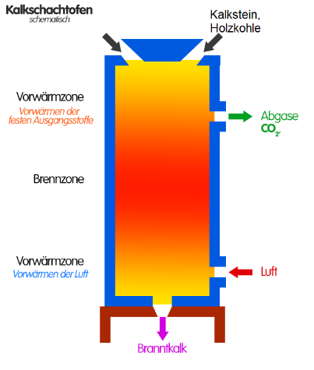
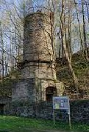
Übungsaufgaben Chemie – Blatt 7
- Auf der linken Abbildung ist ein klassischer „Kalkschachtofen“ aus Schönau im Südschwarzwald aus dem Jahr 1928 zu sehen, in dem lange Zeit große Mengen Kalk gebrannt wurden. Rechts ist dazu ein Schema, auf dem man erkennen kann, wie er funktionierte – ähnlich, aber doch nicht genau gleich wie bei uns in dem Brennrohr.
In den Ofen wurden oben immer wieder Mischungen aus Kalksteinen und Holzkohlestücken eingefüllt. Unten konnte der fertige Branntkalk entnommen werden. Die Anlage war kontinuierlich in Betrieb, das heißt: oben wurde ständig nachgefüllt und unten ständig entnommen.
a. Wir hatten am Montag die Hitze mit Propangas erzeugt. Das gab es damals noch nicht. Wie wurde in diesem Ofen Hitze erzeugt? Tipp: Die rechte Abbildung genau anschauen!
b. Wir haben keine frische Luft in das Brennrohr eingeführt. Warum musste diese in dem Schachtbrennofen unbedingt zugeführt werden.
c. Oben ist Kohlendioxid ausgetreten. Dieses entstand in dem Ofen gleichzeitig in 2 verschiedenen Prozessen, die wir beide an verschiedenen Stellen der Epoche besprochen haben. Notiere nach Möglichkeit beide Gründe, zumindest aber einen Grund, warum Kohlendioxid gebildet wurde.
d. Warum wurde in dem Ofen ganz oben noch kein Branntkalk gebildet?
- Früher haben Baufirmen den Branntkalk selber gelöscht. Da wurden große Mengen in Löschgruben gegeben und Wasser drauf gespritzt. Dabei gab es immer wieder schlimme Unfälle mit Augenschäden, teilweise bis zur Erblindung. Warum bestehen so große Gefahren für die Augen?
Übungsaufgaben Chemie – Blatt 8
- In der Natur findet man – je nach Landschaft – große Mengen Kalkstein, den man in vielen Schritten zu weiteren Produkten verarbeiten kann. Schreibe jeweils in einem Satz auf, was man im Prinzip tun muss,
a. um aus Kalkstein Branntkalk herzustellen
b. um aus Branntkalk Löschkalk herzustellen
c. um aus Löschkalk Kalkmilch herzustellen
d. um aus Kalkmilch Kalklauge herzustellen
e. um aus Löschkalk Kalkmörtel herzustellen.
- Kalklauge und Kalkmilch sind beides Flüssigkeiten. Welche davon ist trübe? Woher kommt die Trübung?
- Warum spricht man vom „Kalk brennen“ und nicht vom „Kalk verbrennen“?

Übungsaufgaben Chemie – Blatt 9
Mache die folgenden Aufgaben im Unterricht in Gruppenarbeit
- a. Welches Säuregas und welche Base entstehen bei einem Holzfeuer?
b. Was muss man machen, um daraus eine flüssige Säure bzw. eine flüssige Lauge
herzustellen?
c. Welche Wirkung haben diese beiden Flüssigkeiten auf die Farbe von Rotkohlsaft!
- a. Holz, Holzkohle und Schwefel verbrennen. Welcher Stoff muss bei der Verbrennung
immer dazu kommen?
b. Vergleiche die 3 „Feuer“ bzw. Verbrennungen von ihrem Aussehen (insbesondere
Flamme.
c. Welches Gas entsteht bei der Verbrennung von Schwefel?
d. Wie kann man wahrnehmen, wenn dieses Gas in der Luft ist.
- a. Wie kann man sich das Gas Kohlendioxid sehr leicht selber herstellen?
b. Wie kann man sich Kohlendioxid herstellen, ohne dass man irgendetwas mit
Sauerstoff verbrennt?
- Kalkstein, gebrannter Kalk und gelöschter Kalk können alle weiß und fest aussehen. Wie kann man mit einem Hammer leicht unterscheiden, welchen der drei Stoffe man vor sich hat?
- Beschreibe ein konkretes Experiment, das die aggressive Wirkung der Schwefelsäure zeigt.
Bearbeite die folgenden Aufgaben zu Hause.
- Warum ist das Kalklöschen so gefährlich?
- a. Worin besteht der Unterschied zwischen Kalkmilch und Kalklauge im Aussehen?
b. Worin in der Zusammensetzung?
- Wie kann man aus der Kalkmilch Kalklauge herstellen?
- Was muss man machen, wenn man klare Kalklauge wieder trüb machen will?
- Welcher Stoff entsteht dabei?
- Was hat der in 9 und 10 beschriebene Prozess zu tun mit dem Kalkmörtel, mit dem man 2 Backsteine verkleben möchte?
- a. Nenne 2 Eigenschaften des Gases Kohlendioxid.
b. Beschreibe das Experiment, mit dem wir diese Eigenschaften gezeigt haben.
Die Fragen der Klassenarbeit beziehen sich auf die Kapitel 7 bis 15. Die Fragen werden wieder ähnlich wie die Übungsaufgaben sein. Das Schema zum Kalkkreislauf wird zur Übersicht an der Tafel stehen. Wichtig ist, dass du die Versuche kennst, die wir dazu gemacht haben und die Zusammenhänge verstanden hast.

Klasse 7 Chemietest Nr. 2 Name:________________
maximale Punktzahl: 20
erreichte Punkte:

- In der Weihnachtszeit wird für die Herstellung von Lebkuchengebäck Pottasche verwendet. Ihr habt selber in einem Praktikum Pottasche hergestellt. Was muss man nacheinander machen? 3P
- a. Kohlendioxid-Gas ist schwerer als Luft. Beschreibe das Experiment, mit dem wir dies deutlich zeigen konnten.
b. Kohlendioxid entsteht bei Verbrennungen. Nenne ein weiteres Beispiel, wo
Kohlendioxid – unabhängig von einer normalen Verbrennung – entsteht.
c. Wie kann man aus Kohlendioxid Kohlensäure erzeugen? 4P
- a. Ihr habt selber ein Stück Kalk gebrannt. Schildere mindestens zwei Beobachtungen, die man machen kann, wenn man gebrannten Kalk mit wenig Wasser löscht.
b. Warum haben früher Bauarbeiter beim Löschen von Kalk öfter Augenschäden bekommen haben, wenn sie die Sicherheitsvorschriften nicht eingehalten haben? 3P
- Wir hatten Tonscherben mit Kalkmörtel verbunden. Am nächsten Tag war der Mörtel zwar trocken, aber nicht fest.
Beschreibe den Prozess, der beim Aushärten stattfindet, mit allen beteiligten Stoffen. 2P
- Kalklauge und Kalkmilch sind beides Flüssigkeiten. Welche davon ist trübe? Woher kommt die Trübung? 2P
- Wir haben die Salzsäure und die Schwefelsäure als Beispiele für starke, aggressive Säuren kennengelernt. Beschreibe nach eigener Wahl ein Experiment mit einer dieser Säuren: Was muss man nehmen, was muss man tun? Was kann man beobachten? Was entsteht? 3P
- A. Was ist typisch für das Aussehen einer Schwefelflamme?
b. Welches Gas entsteht bei der Schwefelverbrennung?
c. Nenne eine typische Eigenschaft dieses Gases. 3P
…………………………………………………………………
JOKERAUFGABE FÜR ZUSATZPUNKTE:
- Beim Kalkbrennen haben wir die Kalksteine in dem Eisenrohr erhitzt, ohne irgendwelche Luft zuzuführen. In der Abbildung siehst du den Aufbau eines klassischen Kalkbrennofens. Warum muss dabei ständig frische Luft zugeführt werden?
(Tipp: Achte darauf, wie die Hitze erzeugt wird)
. 2P

